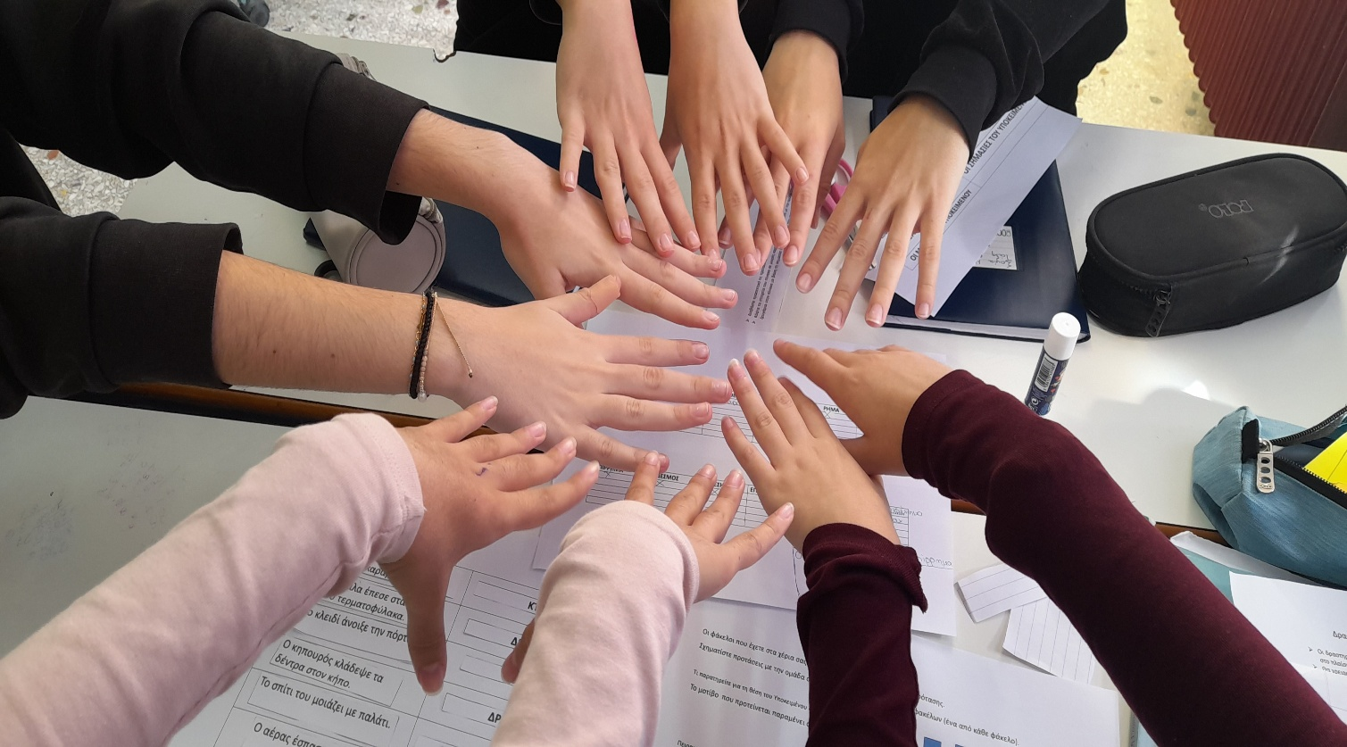

EAR Μεθοδολογία - Έκθεση
Εργασία Επάγγελμα
Παναγιώτα Σουρίδη

SBL Μεθοδολογία -Έκθεση
ΟΝΟΜΑ ΤΗΣ ΜΕΘΟΔΟΥ | EAR
ΕΚΠΑΙΔΕΥΤΡΙΑ/-ΤΗΣ | Σουρίδη Παναγιώτα
ΕΚΠΑΙΔΕΥΟΜΕΝΟΙ | Γυμνάσιο
ΠΟΤΕ-ΠΟΥ | Έκθεση Αθήνα 2024
ΘΕΜΑ ΕΚΠΑΙΔΕΥΣΗΣ | Διδασκαλία ενότητας ΕΡΓΑΣΙΑ ΕΠΑΓΓΕΛΜΑ
ΤΙ ΚΑΝΑΜΕ -ΕΦΑΡΜΟΓΗ | Η πρώτη δραστηριότητα ήταν η συζήτηση ορισμένων θεμάτων σχετικών με τη θεμαγτική μας ενότητα σε διπλό κύκλο, με την τεχνική Το ψαράκι στη γυάλα.  Η δεύτερη δραστηριότητα ήταν σε ομάδες, όπου οι μαθητές εφάρμοσαν τουλάχιστον τρεις τεχνικές της Μεθοδολογίας EAR για καθένα από τα βασικά θέματα που δόθηκαν, ώστε να τα επεξεργαστούν σε βάθος.
ΑΝΑΤΡΟΦΟΔΟΤΗΣΗ ΑΠΟ ΕΚΠΑΙΔΕΥΟΜΕΝΟΥΣ | Οι μαθητές ανακάλυψαν πολλές πτυχές του κάθε θέματος, αφού εργάστηκαν με διαφορετικές τεχνικές.
ΣΚΕΨΕΙΣ ΑΠΟ ΤΟΝ ΕΚΠΑΙΔΕΥΤΗ ΜΕΤΑ ΤΟ ΕΡΓΑΣΤΗΡΙΟ
ΓΕΝΙΚΑ ΣΥΜΠΕΡΑΣΜΑΤΑ | Η αξιολόγηση των αποτελεσμάτων υποβλήθηκε στην ευρωπαϊκή επιτροπή του Προγράμματος και επιβεβαιώνει τη σημασία ανάλογων εκπαιδευτικών πρακτικών που ενισχύουν το εσωτερικό κίνητρο των μαθητών μας και την ουσιαστική αλληλεπίδραση με το μαθησιακό αντικείμενο.
ΠΑΡΑΡΤΗΜΑ | ΘΕΜΑΤΙΚΗ: ΕΡΓΑΣΙΑ – ΕΠΑΓΓΕΛΜΑ  Mέθοδος EAR - ACAδIMIA  1^{η} Δραστηριότητα: 2πλός κύκλος  Ερωτήσεις:  - Στην επιλογή επαγγέλματος θεωρείται σημαντικότερο κριτήριο το οικονομικό. Συμφωνείτε;  - Το ωράριο εργασίας πρέπει να είναι υποχρεωτικό;  - Πρέπει οι γυναίκες με ανήλικα παιδιά να εργάζονται;  - Η εργασία των 2 γονέων επηρεάζει την οικογένεια ή όχι;  - Είναι δύσκολο για έναν νέο να βρει δουλειά; Ποια είναι η άποψή σας;  - Μπορεί να συνδυαστεί η προσωπική με την επαγγελματική ζωή σήμερα;  2^{η} Δραστηριότητα: Χωρισμός σε ομάδες  - 1^{η} ομάδα:  Σήμερα είναι απαραίτητο η μητέρα να εργάζεται.  - γραμμή 1-10  - 5 Whys  - Διάδρομος συνείδησης  - 2^{η} ομάδα:  Το βασικότερο κριτήριο επιλογής επαγγέλματος είναι οι απολαβές.  - Ψαράκι στη γυάλα  - Imaginary thater  - What if… (Τι θα γινόταν αν) και δραματοποίηση  - 3^{η} ομάδα:  Η πολιτεία μπορεί να καταπολεμήσει την ανεργία.  - Γραμμή 1 – 10  - Forum theater (Πάνελ με άνεργο, επιχειρηματία και μέλος οικογένειας ανέργου)  - 4^{η} ομάδα:  Το μειωμένο και ευέλικτο ωράριο εργασίας εξυπηρετεί τις ανάγκες της σύγχρονης οικογένειας.  - Ερωτήσεις για το παρόν, το παρελθόν και το μέλλον (τι έγινε στο παρελθόν, τι θα συμβεί στο μέλλον)  - Role playing: πατέρας - μητέρα
φωτογραφίες/βίντεο | Πού βρίσκονται, αν υπάρχουν

